Учреждение образования

«БЕЛОРУССКИЙ ГОСУДАРСТВЕННЫЙ ТЕХНОЛОГИЧЕСКИЙ УНИВЕРСИТЕТ»

Дисциплина «Основы защиты информации»

Отчёт по практическому занятию №13

Студент: Миневич К.В.

ФИТ 2 курс 4 группа

Преподаватель: Барковский Е.В.

Минск 2022 г.

**Практическое занятие №13**

**«Настройка антивирусов»**

Цель: Овладение навыками настройки и использования различных антивирусов.

# **Задание для выполнения**

1. Установить и настроить антивирусную программу.

2. Обновить базу данных сигнатур вирусов.

3. Выполнить сканирование дисков.

В рамках данной лабораторной работы был установлен антивирус Avast Free Antivirus.



Рис. 1. — Ярлык Avast Free Antivirus

Проведем проверку на вирусы, нажав соответствующую кнопку.

Рис. 2. — Кнопка запуска проверки на вирусы

Этапы проведения проверки представлены на рисунках 3-15.

Рис. 3.

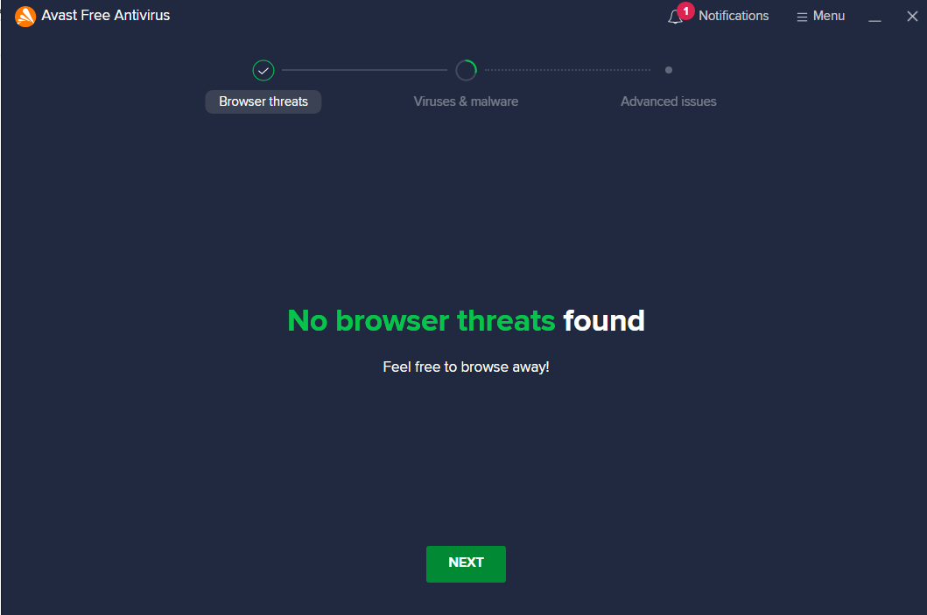

Рис. 4.

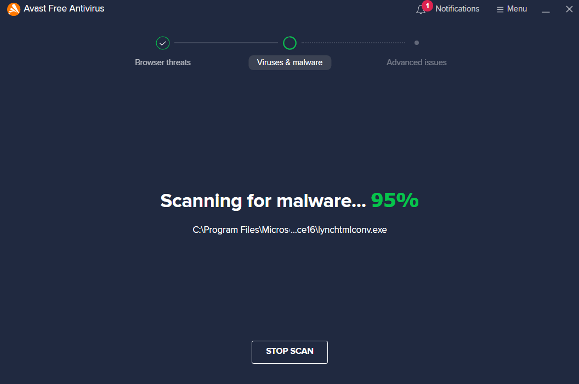

Рис. 5.

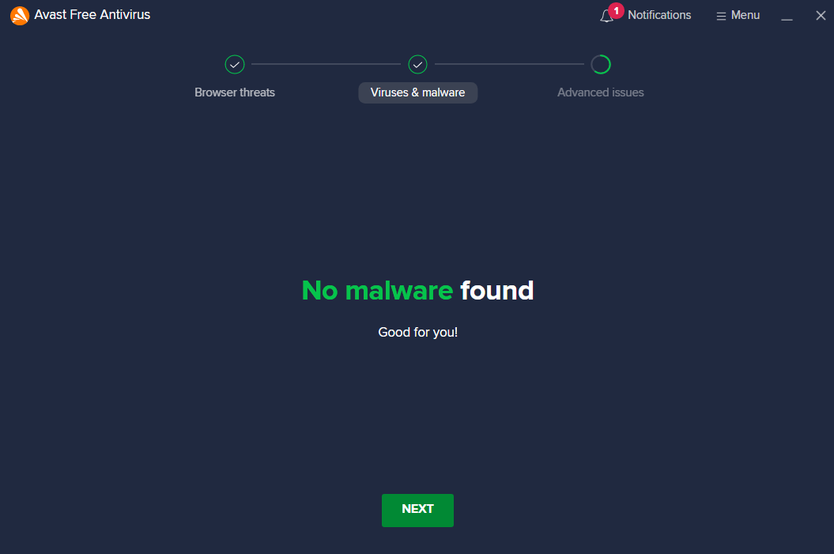

Рис. 6.

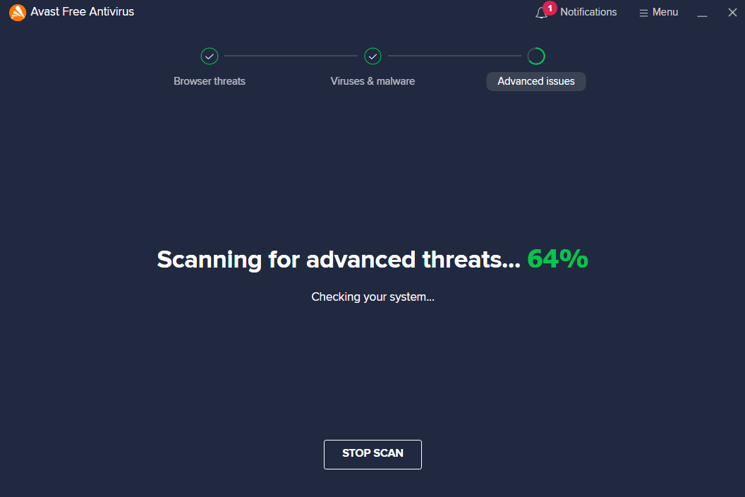

Рис. 7.

Рис. 8.

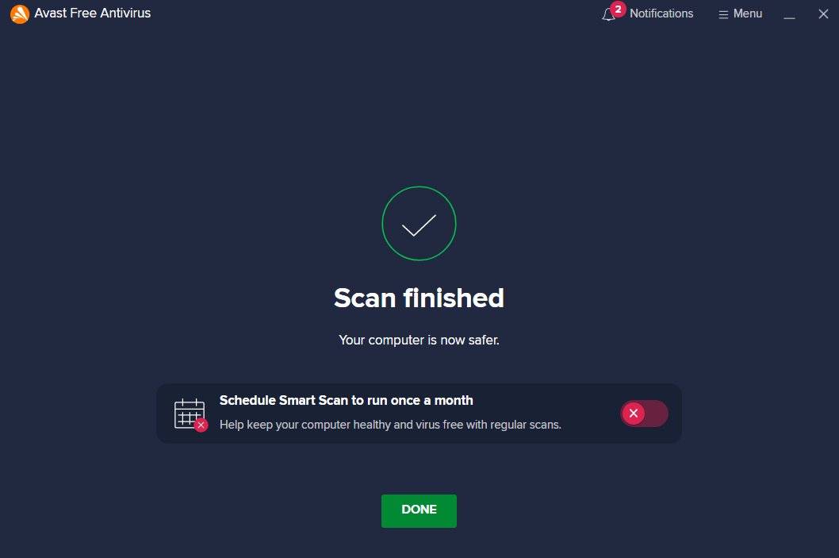

Рис. 9.

Рис. 10.

Рис. 11.

Рис. 12.

Рис. 13.

Рис. 14.

Рис. 15

Таким образом, проблемы на этом компьютере были исправлены.

**Вывод:** в ходе работы были получены навыки настройки и использования антивируса Avast.